Министерство образования и молодежной политики Свердловской области



ГАПОУ СО «Екатеринбургский колледж транспортного строительства»

Отчёт по программе «**Практическое задание 13**»

Выполнил: Скворцов И.С.

Группа: ПР-22

Преподаватель: Мирошниченко Г.В

2023

**Задание**:

**Входные и выходные данные:**

string model – ввод Модели

string proizvoditel – ввод Производителя

string tipekrana – ввод Типа Экрана

string os – ввод ОС

int battery – ввод размера батареи

**Блок-схема:**

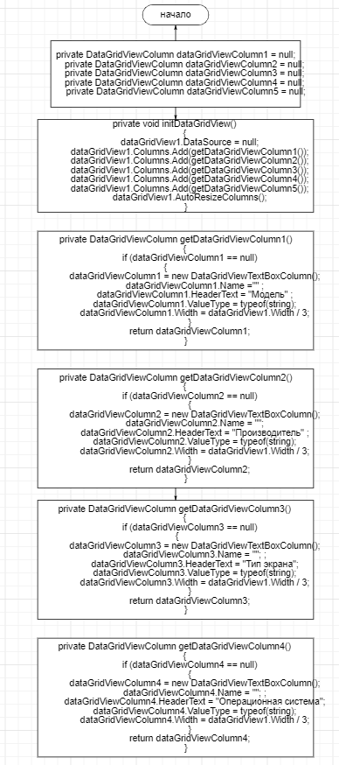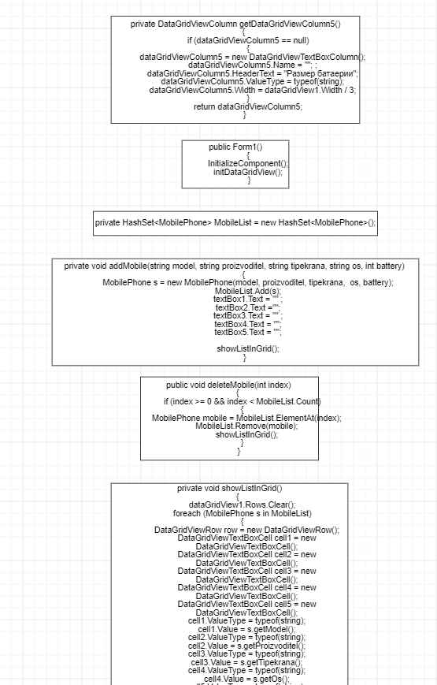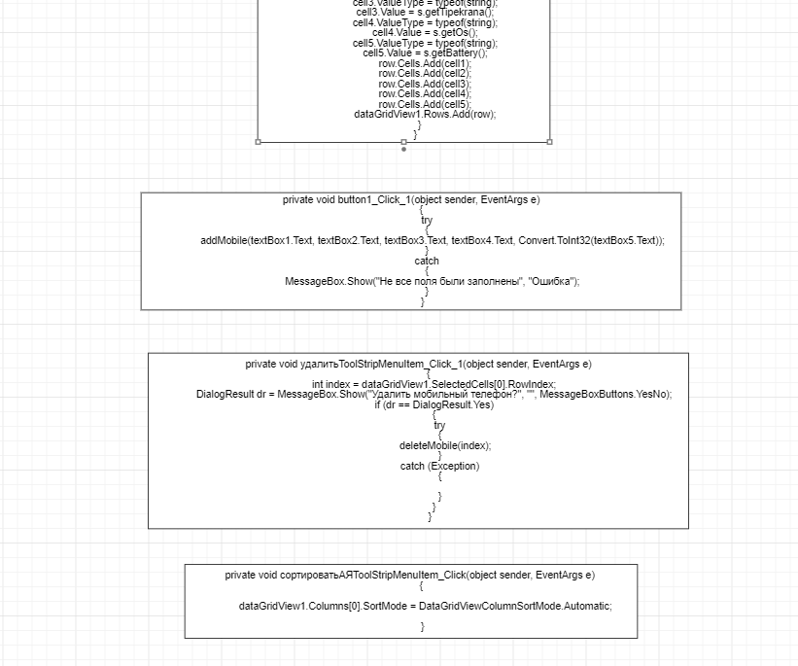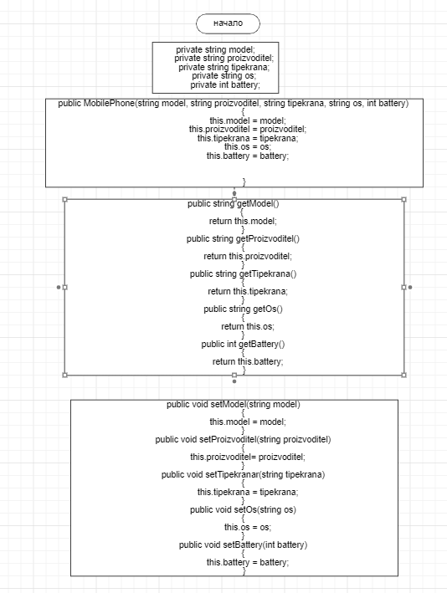

**Листинг программы:**

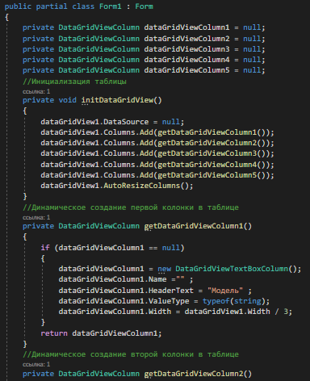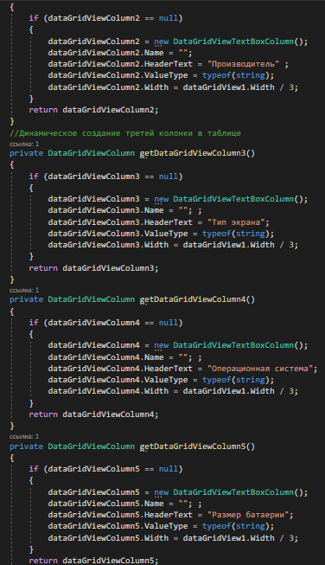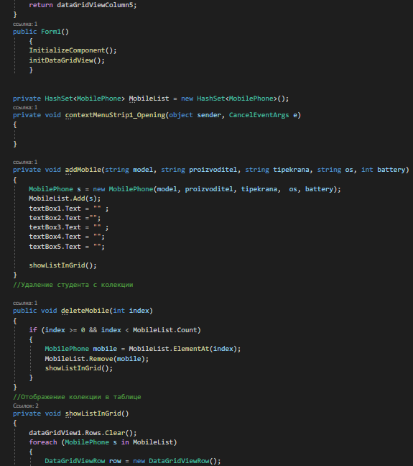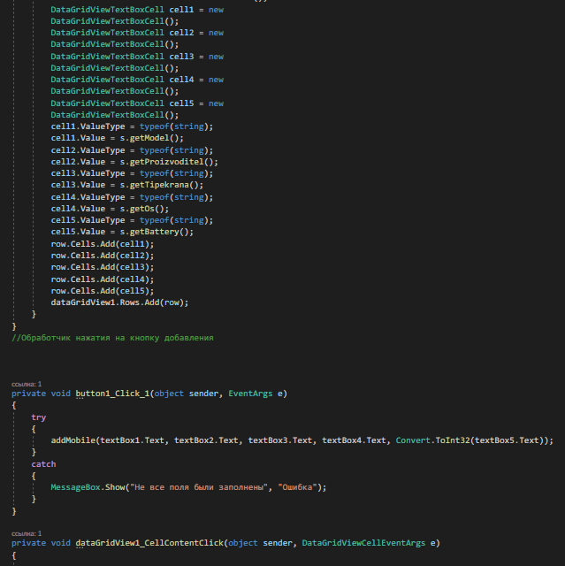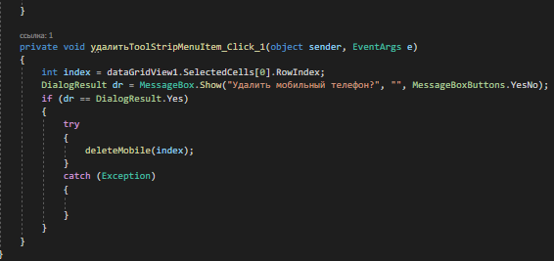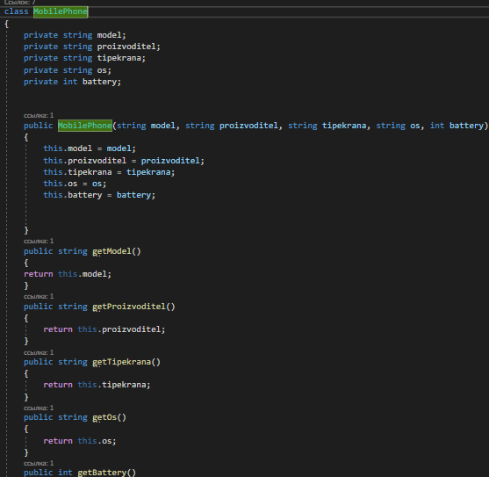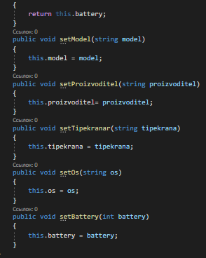

**Тестовые ситуации:**

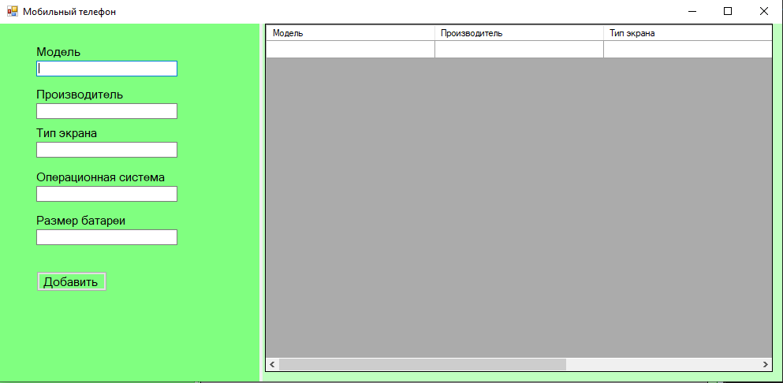

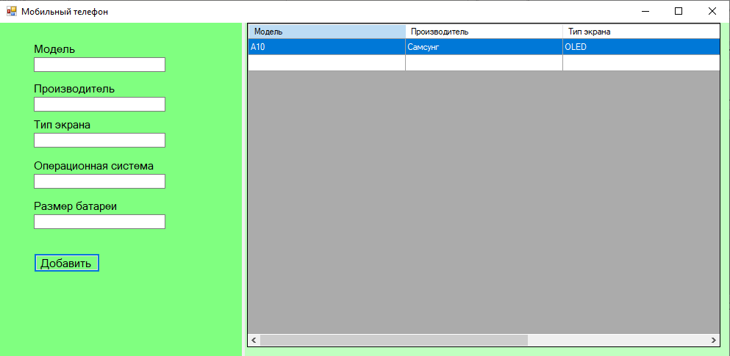

**Вывод:**

**Программа работает успешно**